

Analys uppgift

Medicinsk Ultraljudsapparat

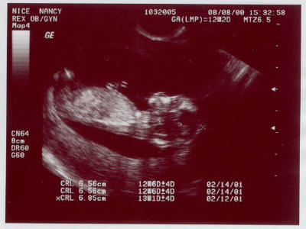

Handledare: Hans W Persson
Utförd datum: 14:e februari 2003
Utförd av:
Sefik Ceric e00sc
Brosk Mohamad e00bm
Hitesh Oza e00ho
Grupp nr: 23

Innehållsförteckning

Inledning 3
Bakgrund: Analog elektronik 4
Hur är givarelementen uppbyggda? 6
Hur bilden fås fram 7
Det piezoelektriska materialets funktion 8
Effekt 8

Inledning

Ultraljudsapparater används I många sammanhang, men en av de viktigaste tillämpningarna är i medicinen där ultraljudsapparaten spelar en stor roll när man vill undersöka en patient. Vi har haft nöjet att få analysera en medicinsk ultraljudsapparat från ett tekniskt perspektiv. Det har inte varit helt lätt att samla information om detta, eftersom det mesta som man hittar på tex Internet behandlar ämnet bara lite ytligt. Mycket av det i rapporten har hämtats från boken ”Diagnostiskt ultraljud – Grunderna” sammanställd av Nils-Gunnar Holmer, och en liten del har hämtats från Internet, därav bilderna.

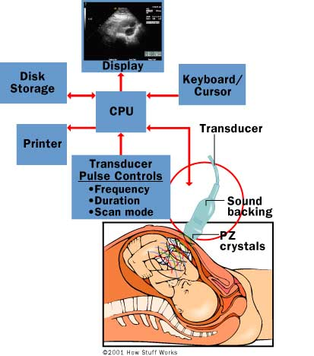

Bakgrund: Analog elektronik

Ultraljudsändarmodulen i de äldsta apparaterna bestod oftast av ett stort antal identiska sändarsteg. I bästa fall fanns en sändare till varje transducer segment dvs för phased-array 128 eller 196 st. För linear array är det vanligt att man har 32 eller 48 sändare som successivt kopplas in för att tillsammans kunna aktiverar ett hundratal transducer segment.
Sändarmodulen består antingen av en sändare per kristallelement eller ett sändarsteg som kopplas successivt till 4 element och sändarpulsen skall kunna regleras utifrån amplitud, periodtid och pulstågets längd.
Sändarsteget måste konstruktionsmässigt uppfylla många krav till exempel:

- Sändaramplituden skall vara stabil men skall kunna regleras automatiskt
- Pulsen periodtid skall vara stabil
- Pulsperiodtiden skall kunna anpassas till givare med olika frekvens
- En enkel puls eller ett helt pulståg skall kunna transmitteras
- Sändarens drivsteg skall vara impedansanpassat
- Sändarsteget får inte belasta inkommande ekosignaler

Eftersom en och samma ultraljudsutrustning användes dels till vanliga ekobilder och dels för doppler måste man dels kunna sända en kort frekvensanpassad puls och dels ett pulståg på ca 10 till 15 pulser. De vanligaste drivstegen som ultraljudsändare använder sig av :

- Trystor
- FET – transistor
- Puls – transistor

Trystorsteget genererar en ”spikformad” puls som genom sin bredbandighet kan driva ett stort antal givare med olika resonansfrekvenser. Transistorsteget (både FET – och Puls – transistor) måste emellertid först förses med en frekvensanpassad styrpuls som är speciell för varje typ av givarfrekvens. En reglerbar och individuell amplitud till de olika kristallelementen är också en nödvändig grundförutsättning för phased-array givare. Genom en spänningsfördelning som startar med låga värden vid periferielementen och sedan ökar in mot centrumelementen, undertrycker man uppkomsten av sidolober.
Absorption av ultraljudsignalen i vävnad medför att endast en liten del av den ursprungliga amplituden reflekteras tillbaka som ett eko. Ju längre in eko-signalerna kommer ifrån desto mindre är deras amplitud. Eko-signalerna minskar således i amplitud som funktion av tiden. Normalt antar man att intensiteten sjunker 0,5 dB/cm MHz. Den starkaste signalen är i början ca 5V medan den sista inkomna signalen som ligger precis över brusnivån har amplituden 5μA. Med tidsstyrd förstärkning kompenserar man för minskningen i signalamplitud så att gränsytor av samma typ ger lika stora eko oberoende av vilket djup de kommer från. Från de enklaste ultraljudutrustningarna kan man endast ställa in förstärkningens startvärde, lutningen som motsvarar förstärkningsökningen sam slutvärdet på förstärkningen.

En enkel detektor av likriktartyp har ett dynamiskt arbetsområde på ungefär 40 dB och vävnadsdämpning är 1 dB/cm MHz. Den tidsstyrda förstärkningen (TGC - Time Gain Compensation) styr förstärkningen som funktion av tiden eller djup och normal dämpas signalen 0,1 – 1dB/cm MHz. TGC ställs in så att den ökar från –80 dB till 0 dB. Konsekvensen av detta blir att eko-detektorn hela tiden får rätt signalamplitud för att kunna arbeta optimalt inom ett utstyrningsområde.

Första förstärkarsteget skall vara impedansanpassat till givaren samt skyddad för den kraftiga spänningsstöten som läggs över givaren under sändning. Överstyrningen som då inträffar får inte låsa eller blockera förstärkaren utan skall omedelbart efter en sändarpuls kunna fungera som mottagare med fullgod känslighet. Tidigt i förstärkarkedjan händer en enkel summering av signaler från givarelement som får signaler i fas på grund av symmetri. Förstärkarstegen skall kunna driva ett antal delay-lines. Ur dessa tappas sedan eko-signaler efter olika anpassade fördröjningar. Eko-pulser i fas som adderas förstärks, medan eko ur fas som adderas ger approximativt summan noll. Efter uppsummeringen från de olika delay-kretsarna detekteras signalen dvs endast enveloppen förs vidare, digitaliseras och sparas i bildminnet.

Förstärkarens steg på Omritning:
ingången av givare:

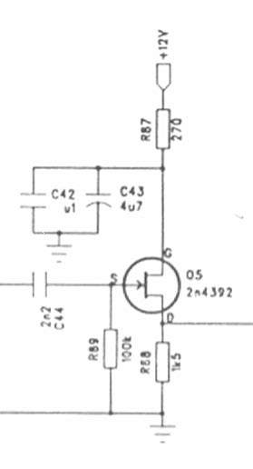
V - V
V_{g}
R_{g}
GND
R₁
R₂
R_{L}
+
-
V_{L}

Last (givare)

G
D
S

Hur är givarelementen uppbyggda?

Den vanligaste ultraljudsgivaren har det aktiva materialet i form av en disk. Disken har två elektroder i form av tunna elektriska ledande skikt för att kunna sända och ta emot elektriska signaler. En av dessa är på framsidan och den andra på baksidan av disken. I vissa applikationer behöver man en kontinuerlig signal, s.k. Dopplermod, då appliceras en kontinuerlig sinussignal mellan elektroderna, däremot läggs en kort spänningspuls över elektroderna när korta ultraljudspulser krävs, som i puls-ekoapplikationer.

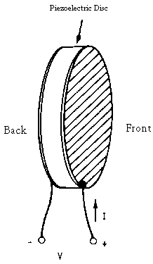
Det utsända ultraljudet får samma frekvens som den applicerade elektriska sinussignalen, däremot är det utsända ultraljudseffekten betydligt kraftigare vid vissa frekvenser än vid andra. Detta beror på det piezoelektriska materialets mekaniska resonansfrekvenser som bestäms av materialets dimensioner och ljudhastigheten i materialet.

Resonansfrekvensen spelar en stor när den piezoelektriska skivan exciteras med en kort puls, skivan svänger ett tag med frekvensen som bestäms av en resonansfrekvens som ligger på t.ex. 2Mhz vid en skivtjocklek av 1mm.

Även som mottagare uppvisar den piezoelektriska skivan resonansfrekvenser. De beror precis som vid sändningsmod av skivans dimensioner och ljudhastihet. Detta betyder att en piezoelektrisk skiva har goda sändnings- och mottagningsegenskaper vid samma frekvens.
Figur 1

Ultraljudsgivare består inte bara av det piezoelektriska materialet utan också av ett dämpmaterial, skärm och anpassningsskikt som även fungerar som skyddsskikt.

Givarens inre uppbyggnad anpassas efter användningsområdet eftersom den har stor inverkar på givarens funktion. I dopplergivare har man luft på baksidan av det piezoelektriska materialet, för att dämpa givarelementets mekaniska svängning så lite som möjligt, pga att luft har mycket låg akustisk impedans jämfört med det piezoelektriska materialet. Detta används för att generera eller detektera kontinuerliga ultraljudssignaler.

Hur bilden fås fram

Rf signalen måste digitaliseras för att kunna göra signalbehandlig av ultraljudsekon i en dator. Följande huvudkomponenter behövs:

- Ultraljudsutrustning (transducer, sändare och mottagare)
- A/D omvandling med minne och interface
- Dator för analys med display

För att få en bra bild får samplingsfrekvensen inte vara lägre än 2ggr den övre gränsfrekvensen (f_{t}) för givaren enligt samplingsteoremet, den får alltså inte understiga 10 Mhz eftersom de flesta omvandlarna (transducers) som har en nominell frekvens på 3.5 Mhz ofta har en övre frekvenskomponent som ligger på 5 Mhz. Detta är inte alltid sant, den övre gränsfrekvensen är inte alltid halva samplingsfrekvensen p.g.a. att man inte kan tillverka filter med mycket skarpa flanker, därmed får man lägre gränsfrekvensen.

Ju högre samplingsfrekvens man har desto lägre antal bitar behövs i A/D – omvandlingen, och samtidigt ökar antalet informationsbitar. Man bör tänka på hur mycket data som ska samla när man bygger sin omvandlare, även viktigt är att tänka på inspelningstiden. Man kan förstås inte ha hur snabb samplingsfrekvens som helst, eftersom en högre frekvens kommer i sin tur att kräva snabbare typer av minne vilket kan bli dyrt.

Bilden skapas genom att högfrekventa ljudpulser (1 till 5 Mhz) skickas in i kroppen genom en prob. Pulserna går genom kroppen och träffar olika typer av vävnad, detta leder till att vissa av ljudpulserna reflekteras tillbaka till proben, medan resten fortsätter genom kroppen. Dessa reflekterade pulser plockas upp av proben och skickas till maskinen, som i sin tur skapar bilden genom att mäta tiden det tar för varje eko att komma tillbaka och sedan kalkylera avståndet in i kroppen med hjälp av ljudets hastighet i vävnad.

Det första exemplet på system för datainsamling är de som byggdes 1980 vid Malmö allmänna sjukhus. Detta system var enkelt uppbyggt och tillkom efter att det första digitaloscilloskopet lanserades 1980 av Tektronix. Se figur 2 nedan.

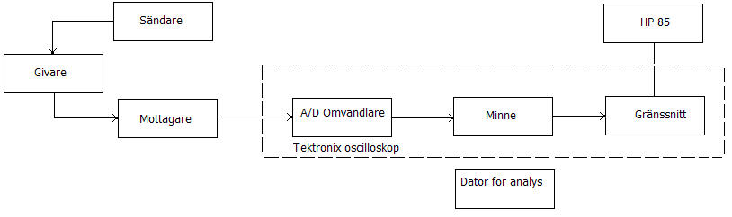
Figur 2 – Det första datainsamlingssystemet för vävnadsanalys

Det piezoelektriska materialets funktion

Att ett material är piezoelektriskt betyder att det uppstår elektriska laddningar på dess yta, om materialet utsätts för ett yttre mekaniskt tryck. Omvänt kommer ett piezoelektriskt material att deformera sig själv, om det placeras i ett elektriskt fält. Det är i verkligheten fråga om två piezoelektriska effekter, den direkta och den omvända piezoelektriska effekten. Ultraljudvågor alstras normalt med hjälp av en "sökare" som innehåller ett piezoelektriskt element. Detta element exciteras med en elektrisk puls som ger upphov till mekaniska svängningar (omvänd piezoelektrisk effekt). Den direkta effekten utnyttjas genom att man låter de reflekterande ljudvågorna träffa det piezoelektriska elementet. De uppkomna elektriska spänningarna registreras på en oscilloskopskärm. Det finns flera material med piezoelektriska egenskaper som kan användas till framställning av ljudsändare. Det kan vara plattor av naturliga förekommande kristaller utskurna på bestämda sätt i förhållande till kristallgittret, t ex kvartsplattor. Exempel på sådana är de naturligt förekommande kristallerna, kvarts, turmalin och Rochelle salt. Det kan också vara konstgjorda keramiska plattor som formas med elektriskt fält för att få piezoelektriska egenskaper. Här kan nämnas plattor av litiumsulfat, bariumtitanat, blyzirkonat m fl. Till skillnad från de naturligt förekommande kristallerna kan dessa ha valfri form och storlek. Vidare kan polarisationsriktning väljas godtyckligt.

Effekt

Vid flödesmätning är det endast av intresse att registrera blodkropparnas hastighet. Längst ljudstrålens utbredning eller inom sample volymen kan det förekomma att även andra strukturer, som ger eko, är i rörelse. Det kan vara kärlväggar, hjärtväggar och hjärtklaffar. Dessa strukturer ger kraftiga ekon som lätt detekteras och på grund av sina kraftiga amplituder kan dessa maskera flödesinformation. Även distorsion orsakad av överstyrning av förstärkarna kan inträffa. Kärlväggar och hjärtväggar rör sig med en hastighet som relativt blodflödet är låg. De icke önskade signalerna har ett lågt frekvensinnehåll. För att ta bort eller reducera den störande inverkan av dessa rörelser finns högpassfilter, som tar bort de lågfrekventa kraftiga signalerna. Beroende på förekomsten av och hastigheten på kärlväggsrörelser kan undersökaren välja gränsfrekvens, vanligen mellan 100-1000 Hz. När låga flödeshastigheter skall registreras bör stor uppmärksamhet ägnas åt vilken gränsfrekvens som högpassfiltret skall ha för att detta skall gå in och ta bort delar av signalen från blodflödet. Resultatet för olämplig vald gränsfrekvens på högpassfiltret kan bli ett förhöjt medelvärde alternativt inget flöde alls, beroende på flödeshastighetens förhållande till vald gränsfrekvens.

